インターネットと子育て
3-9

仕事から帰ったお母さんが大急ぎで夕飯の支度をしていると、リビングで５歳のカズオくんと３歳のサヤちゃんが兄妹げんかを始めました。
カズオ ：「これは、ぼくのおもちゃだから、さわっちゃダメ！ダ～メッ！」
サヤ ：「サヤが使いたいのに…。ウェ～ンッ！ ウェ～ンッ！」
妹のサヤちゃんは大声で泣き出してしまいました。
お母さん：「もう、この忙しい時に・・・。そうだ！」
お母さんは、二人にスマホを渡すと、インターネットでアニメの動画を見せました。すると、二人とも画面にくぎ付けになり、仲良く動画を見始めました。

しばらくして、夕飯ができました。
「二人とも夕飯ができたわよ～。手を洗ってきなさい。」
お母さんが二人を呼びますが、返事がありません。二人とも動画に夢中です。
お母さん：「ご飯よ！早く来なさいっ！」
カズオ ：「もうちょっと、見ていた～い！」
サヤ ：「まだ、見るっ！」
二人の様子を見ながら、「スマホはどう使用させたらよいのかな。」と、お母さんは考えてしまいました。
♪エピソード♪

① お子さんにスマホやタブレット等で、インターネットやゲームを使用させることはありますか。それは、どんな時ですか？

② お子さんのネットやゲーム利用で、「これでよいのかなあ。」と不安に思ったり、悩んだりすることはありますか。それは、どんな時ですか。




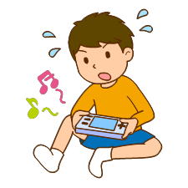

③ お子さんにスマホやタブレット等を使用させるとき、どのようなことに気を付けていますか。また、今後、どのように使用させていきたいですか。



資料

内閣府「令和2年度・H30年度青少年のインターネット利用環境実態調査（概要）」を基に作成

